2020-12-10

Workshop 3

För spelare
Workshopen inledes med att spelarna fick tänka samt ha en gruppdiskussion utifrån följande frågor:
Vad har du gjort för att må så bra så möjligt – tillbakablick under 2020.
Hur tycker du att ditt livspussel är nu?

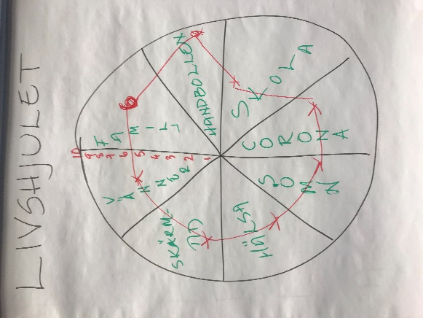
Övning livshjulet
Var och en av spelarna fick rita eget livshjul och ta den med sig hem.

Instruktioner för övningen:
- rita livshjulet och fyll i tårtbitarna
- markera på skalan 1-10 i varje tårtbit var du befinner dig just nu
- dra en linje över samtliga markerade kryss
- reflektera över: var gör det att hjulet inte snurrar som det ska?

Spelarna fick ta med sig livshjulet och spara det. De som vill, får göra en ny. Livshjulet är bakgrunden till det sista samtalet med Liise.

Övning NÖHRE
Spelarna fick välja ut en utav de bitarna där man vill göra en förändring i och inte berätta det för någon annan.
Var och en av spelarna fick arbeta individuellt i övningen med den tårtbit som man har bestämt sig för att göra en förändring i, hitta en lösning på. I tysthet fick spelarna tänka på:

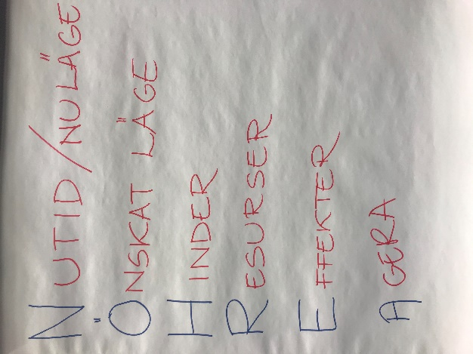
Nutid/nuläge – hur ser det ut nu, i dagsläge?
Önskat läge – hur vill du att det skulle vara, i det bästa av drömmarna?
Hinder – vilka hinder finns för att du ska nå det önskade läget?
Resurser – vad kan hjälpa dig att komma förbi det här hindret, vad skulle jag behöva? (person, pengar, tid, bok etc.)
Effekter – när du har nått det önskade läget, hur blir det då, vad blir effekten av det?
Man kan byta E mot A
Agera – vad är det första du kan göra för att nå det önskade läget?

Vissa av spelarna önskade dela med sig kring de områden som de arbetade med. Exempel som dök upp: hälsa, sömn, förbättrat resultat i skolan.

För föräldrar
Vi följer de nationella riktlinjerna kring hantering av pandemin och har därmed valt att inte genomföra en workshop för föräldrarna.
Föräldrarna kommer att ta del av materialet och övningarna genom sammanställning samt inspelad video som läggs på samtliga kanaler som föräldrarna har tillgång till.

